
ТЗ на поставку автоматизированной дизельной электростанции - мощность 250 кВт, в контейнере. АД 250-Т400-1РБК

Дизельная электростанция АД 200(220) -Т400-2РБК в утепленном
контейнере «Север» (или эквивалент)

Исполнение – в утепленном контейнере типа Север

- номинальная мощность 200 кВт (25 кВА) – 220 кВт (275 кВА)
- номинальный ток: 360 А – 396 А
- допускаемая перегрузка в течении часа: 10%
- частота вращения: 1500 об/мин
- род тока трехфазный, переменный, частота 50 Гц
- напряжение на клеммах 380 - 400 В
- габаритные размеры агрегата:
Длина 2500 – 2800 мм Ширина 900 – 1060 мм Высота 1400 – 1500 мм
- сухая масса агрегата 1900 – 2000 кг
- емкость масляной системы 20 - 28 л
- емкость системы охлаждения 40 - 50 л
- встроенный в раму топливный бак 400 - 500 л горловина бака диаметром 100-110 мм
- система охлаждения: водо-воздушная
- подогреватель охлаждающей жидкости электрический
- степень автоматизации: 2-я (автоматический ввод резерва при пропадании промышленной сети или отклонении её параметров от заданных)
- система запуска – электростартер 24 В
- с целью обеспечения конструктивной прочности рама электростанции должна быть изготовлена из металла толщиной 6 – 8 мм, боковые транспортные петли из металла 10 – 12 мм
- управление должно быть обеспечено с помощью микропроцессорного контроллера с жк дисплеем, язык управления русский. Контроллер должен иметь специальный порт и обеспечивать функцию проводного удаленного мониторинга и управления электростанцией (опция).
Контроллер должен быть интегрирован в щите управления установленном на раме агрегата. Габариты щита управления 430 - 450х230 - 250х840 - 1000 мм (ДхШхВ)
Должно быть обеспечено:
- автоматическая остановка двигателя при выходе параметров за аварийные значения;
- контроль частоты, напряжения и тока генератора;
- контроль температуры охлаждающей жидкости, давления масла, уровня топлива;
- генератор подзарядки аккумуляторных батарей на 24 В;
- аккумуляторные батареи 2 шт.
- двигатель: четырехтактный дизельный с турбонаддувом
- число цилиндров 6 расположение рядное
- диаметр цилиндра 100 - 114 мм
- ход поршня 130 - 145 мм
- объем цилиндров 10 – 11 л
- максимальная мощность 240 - 250 кВт
- топливо дизельное
- расход топлива при 100% нагрузке 200-215 г/кВт*ч
- система смазки двигателя - картерная.
Материалы, смазки и рабочие жидкости, применяемые при эксплуатации ДГУ, должны соответствовать требованиям международных стандартов, указанных в руководствах по эксплуатации изделий, входящих в состав ДГУ.
- генератор: синхронный бесщеточный
- исполнение генератора одноопорное
- тип регулятора напряжения - электронный
- номинальная мощность 200 кВт
- частота вращения 1500 об/мин
- тип системы возбуждения - самовозбуждение
Электростанция должна быть смонтирована в утепленном контейнере типа «Север» с габаритами
4000 - 5000х2200 - 2400х2200 - 2400 мм
Несущий стальной каркас, сэндвич панели.

Корпус – должен представлять несущий сварной каркас из квадратных труб размером 120х120 мм с элементами жесткости, обеспечивающих прочность конструкции при такелажных работах.
Обшивка должна быть выполнена из сэндвич-панелей толщиной не менее 80 мм. Сэндвич-панели должны состоять из двух стальных профилированных листов (облицовок) с защитным полимерным покрытием. В качестве утеплителя должна использоваться минераловатная плита. Общее сопротивление теплопередаче боковых стен должно быть не менее 2, 26 кв.м.* град. С/Вт.
Потолок должен быть изготовлен из профилированного листа с деревянными закладками. Деревянные закладки должны быть обработаны огнеупорным составом и прикручены к швеллерам каркаса контейнера и кровельным листам. Конструкция крыши контейнера должна быть способна выдержать снеговую нагрузку до 4,8 кПа(480 кг/кв.м.) и передвижение обслуживающего персонала.
Промежутки между профнастилом и кровельными листами должны быть заполнены минеральной ватой. Общее сопротивление теплопередаче потолка контейнера должно быть не менее 4,0 кв.м.* град. С/Вт.
Пол должен состоять из стального листа, размещенного на каркасе Промежутки должны быть заполнены минеральной ватой и всё это покрыто изнутри рифленым стальным листом. Общее сопротивление теплопередаче боковых стен контейнера должны быть не менее 2,2 кв.м.* град. С/Вт. Задняя торцевая стена должна быть выполнена съёмной и иметь проем для двери. Дверь должна быть оснащена замком.
В боковой стене должно быть предусмотрено отверстие для вывода кабелей. Вывод кабелей должен иметь крышки и рукава, закрывающие отверстия для исключения проникновения посторонних предметов и осадков внутрь контейнера во время транспортировки, эксплуатации и хранения.
Проемы для забора холодного и выброса горячего воздуха должны быть оборудованы автоматическими утепленными клапанами с электроприводами и устройствами, предотвращающими проникновение посторонних предметов и осадков внутрь контейнера во время транспортировки, эксплуатации и хранения.
Зазоры и проходы между стенами и выступающими элементами станции должны составлять не менее 0.7 метра.
основной несущий корпус контейнера должен быть не ниже II-й степени огнестойкости.
Рама контейнера должна быть усилена, изготовлены закладные устройства для монтажа и крепления дизель-генератора и вспомогательного оборудования; Выхлопные трубы должны быть теплоизолированы, Внутренняя электропроводка должна быть выполнена согласно ПУЭ.
В контейнере должен быть установлен распределительный щиток собственных нужд.
Для обеспечения безопасной эксплуатации должны быть предусмотрены система охранно – пожарной сигнализации и система автоматического порошкового пожаротушения.
Отопление контейнера, не работающего ДЭА должно производится за счёт масляных электрорадиаторов.
Внутри контейнера должно быть смонтировано основное и аварийное освещение. Все элементы конструкции контейнера, подверженные процессам коррозии, должны иметь защитное покрытие.

Требования к составу и содержанию документации.
Комплект документации должен быть на русском языке и содержать:
- формуляр (паспорт);
- техническое описание оборудования;
- инструкции по эксплуатации двигателя и генератора;
- регламент технического обслуживания
- копии сертификата соответствия ДГУ требованиям руководящих документов
Товар должен быть новым, не бывшим в употреблении, в ремонте, в том числе не был восстановлен, у товара не была осуществлена замена составных частей и не были восстановлены потребительские свойства. Товар должен быть выпущен не ранее текущего года.
Материалы, смазки и рабочие жидкости, применяемые при эксплуатации ДГУ, должны соответствовать требованиям международных стандартов, указанных в руководствах по эксплуатации изделий, входящих в состав ДГУ.

Расшифровка условного обозначения модели ДГУ
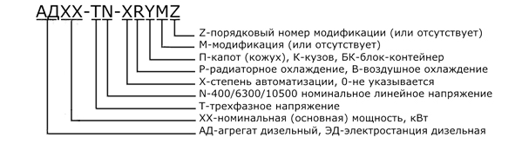

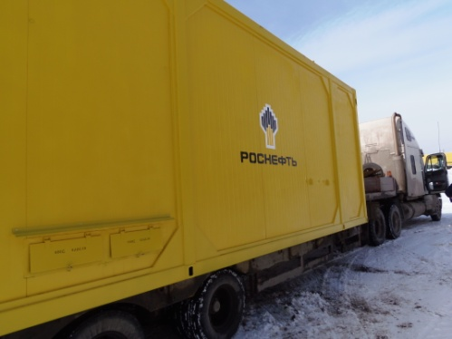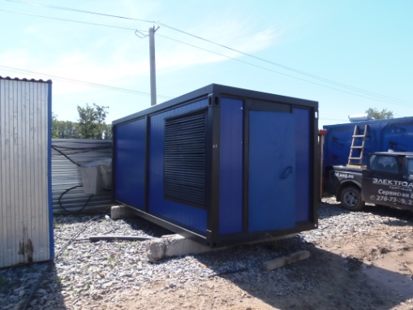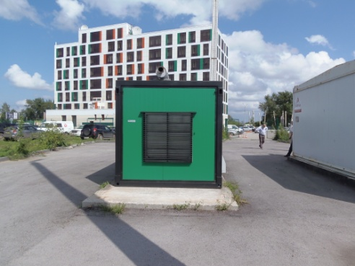



Для того, чтобы мы вам подготовили бесплатное ТЗ, вам требуется заполнить специальную форму на нашем сайте. Для этого осуществите переход по данной ссылке:
ОПРОСНЫЙ ЛИСТ

О нашей компании
Мы крупнейшая за Уралом компания, приоритетными направлениями деятельности которой являются проектирование, разработка, изготовление, поставка и дальнейшее сервисное обслуживание систем гарантированного электроснабжения на базе дизельных электроагрегатов мощностью до 2500 кВт и напряжением 0,4 кВ/6,3 кВ/10,5 кВ различного исполнения.


КАЧЕСТВО ПРОДУКЦИИ
Все дизельные генераторы проходят обязательные приемо-сдаточные испытания в соответствии с утвержденной на предприятии «Программой испытаний ДГУ». На основании протоколов испытаний на изделие выдается сертификат.
Производственные площади предприятия оснащены испытательными климатическими камерами тепла и влаги, дождевания, холода. Камеры имитируют все погодные условия для испытания оборудования, чтобы убедиться, что изделия могут функционировать вне зависимости от климатических параметров и перепадов температур.


ГАРАНТИЯ
Стандартная гарантия на изделия ЭТРО составляет 12 месяцев или 2000 моточасов (что наступит раньше). В зависимости от модели дизельной электростанции и объекта, для которого предназначена установка, возможно увеличение гарантийного срока до 24 месяцев.
Началом срока гарантийного периода является дата продажи или специально оговоренный срок в соответствии с договором (доставка на объект, проведение монтажных и пусконаладочных работ и т.д.).


ДОСТАВКА
Выгодное географическое расположение в центре страны выделяет предприятие среди конкурентов, что дает возможность сократить сроки доставки и транспортные расходы.
Компания ООО «Торговый Дом Электроагрегат» осуществляет оперативную доставку дизельных генераторов любой мощности и любого исполнения на объект заказчика любым видом транспортных средств (автомобильным, железнодорожным, речным/морским или авиа) в любой регион России: как в близлежащие города и населенные пункты, так и отдаленные.


СЕРВИСНОЕ ОБСЛУЖИВАНИЕ
Компания выполняет гарантийное и сервисное обслуживание, монтаж и пусконаладку дизельных генераторов.
В распоряжении сервисного центра имеются несколько мобильных бригад для обеспечения возможности диагностики, ремонта и обслуживания дизельных электростанций любой мощности непосредственно на объекте.

КОНТАКТНАЯ ИНФОРМАЦИЯ
Общество с ограниченной ответственностью «Торговый Дом Электроагрегат»
Адрес: 630015, Новосибирск, Планетная, 30
Время работы:
Пн-Птн - с 9-00 до 18-00 без обеда
Сб, Вск - выходной
Многоканальный телефон: 8 (800) 250-75-89 (звонок по России бесплатный)
e-mail: info@td.eag.su
Торгово - выставочный зал:
Единая справочная: +7 (383) 278-72-25
Менеджеры по продажам:
Дьяконов Алексей +7 (383) 278-72-08 dyakonov@eag.su
Шмонин Сергей +7 (383) 278-74-36 shmonin@eag.su
Каторжанина Елена +7 (383) 278-74-04 katorzhanina@eag.su
Сервисный центр:
Администратор сервисного центра: +7 (383) 278-73-39

